CLUB MED – MÉXICO, CANCÚN
08 Días / 07 Noches
DESDE US$ 1,865.00
INCLUYE:
- Traslado aeropuerto CUN - Hotel - aeropuerto CUN.
- 07 noches de alojamiento con sistema todo incluido
- Tarjeta de Asistencia AC-35 por 08 días.

HOTEL | FECHA |  | PRECIO POR PERSONA
HOTEL | IN | OUT | SIMPLE | N.A | DOBLE | N.A | TRIPLE | N.A | MENOR  0-4 | N.A | MENOR  5-17 | N.A
México,Cancún | 05-01-2026 | 30-10-2026 | 1865 | 249 | 1865 | 249 | 1865 | 249 | 1055 | 125 | 1545 | 199

NOTAS:
N.A.= Noche Adicional.

PROGRAMA:
- Aeropuerto que debe de llegar los pasajeros es el Aeropuerto Internacional de Cancún a Club Med México, Cancún. El traslado durará de 20 a 25 minutos y se hará por Mini bus or taxi.
- (*) ASSIST CARD 35: Valido para menores de 70 años. Cobertura hasta $35,000 en Asistencia Médica por Enfermedad o por Accidente. Consultar por tarifa de días adicionales.
- Tarifas NO son válidas en fechas especiales, No aplican en temporada alta (semana santa, feriados y fin de año). Tarifas dinámicas, este programa puede vencer en cualquier momento. Mínimo 03 noches de alojamiento en el hotel.

HOTEL: Un Resort familiar con un toque de cultura maya
Completamente reformado, este complejo con todo incluido situado en la punta de la famosa Riviera Maya es ideal para las familias. Descubra nada menos que tres playas de arena blanca, así como el segundo mayor arrecife de coral del mundo. Este hermoso complejo también ofrece una amplia gama de deportes y actividades acuáticas y terrestres para toda la familia. Además, su proximidad a los antiguos yacimientos mayas la convierte en una base ideal para la aventura. Pruebe los auténticos sabores mexicanos, saboree los aromas afrutados de la nueva bodega y pierda la noción del tiempo en las instalaciones completamente renovadas en el corazón del complejo, con piscina y zona de descanso. Y si lo que busca es un poco de lujo y privacidad, escápese al nuevo retiro Exclusive Collection Jade. ¿Qué mejor destino para unas vacaciones en familia?

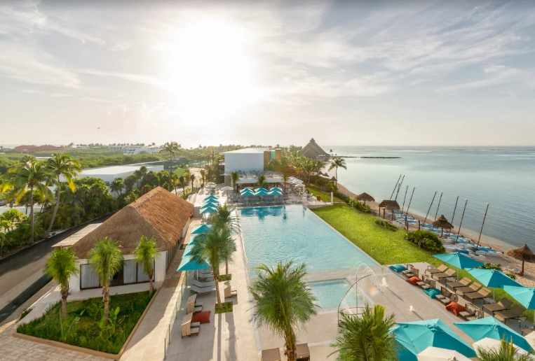

CHECK-IN/CHECK-OUT:
Horarios de llegada / salida del Resort: Para todas las estancias, llegada entre las 16 y las 20 horas. En caso de llegar temprano, se puede ofrecer un almuerzo (con suplemento) dependiendo de la disponibilidad del Resort. Las habitaciones estarán a su disposición por la tarde. El último día, les pedimos que dejen sus habitaciones a las 10 de la mañana, para una salida a las 3 de la tarde (desayuno y almuerzo incluidos). En caso de que haya diferentes horarios, se les comunicará en sus Vacaciones Rendez Vous.
Puntos de llegada más cercanos Aeropuerto de Cancún (20 min.)

DEPORTES Y ACTIVIDADES:
DEPORTES  NÁUTICOS | GRUPALES  CLASES | CON UN COSTE ADICIONAL | EDAD  MÍNIMA | FECHAS  DISPONIBLES
Submarinismo | Avanzado | * | 8 años | siempre
Vela | Clases colectivas de iniciación |  | 10 años Siempre | siempre
Kayak | Libre acceso |  | 14 años Siempre | siempre
Stand Up | Libre acceso |  | 14 años Siempre | siempre
Bajo demanda **dependiendo de las condiciones climáticas

POLÍTICA DE NIÑOS:
Edades:0-2 bebes – free
Club Med Baby Welcome
Duración: Todos los días
Este servicio se reserva con antelación, sin cargo alguno, facilita tus vacaciones: equipamiento para bebés y niños de 0 a 23 meses en tu habitación, comida adecuada (dulce y salado), a disposición cochecitos de emergencia. Todo para el bienestar de los padres y de sus pequeños.
- Equipamientos
- Tronas para bebés
- Bañera
- Calentador de mamadera
- Cambiador
- Cuna
- Cochecito para bebé
Traslados: No se aplica cortesía para niños. Chd se cobra como adulto en los traslados. Aeropuerto Rio de Janeiro Galeao.
Edades:4-10 niños
Actividades Familiares
En Club Med, comparte momentos privilegiados con tu familia. Están disponibles una serie de actividades padres-hijos que puedes disfrutar a la sombra de una sombrilla o remando en el agua. Disfrutad juntos y dejad que vuestro amor brille, creando recuerdos para toda la vida bajo el sol.
Mini Club Med +
¡Bienvenidos a Mini Club Med+! Nuestro programa mejorado ofrece más diversión, amistades y aventuras que fomentan la confianza para los jóvenes. Disfruta de nuevas actividades y deportes, creando momentos alegres y celebraciones juntos. Inspirado en la Educación Positiva, Mini Club Med+ promueve la cooperación, la amabilidad y el crecimiento personal. Nuestros dedicados animan a los niños a desarrollar sus fortalezas, desde la creatividad hasta la autoconfianza. Con su experiencia, crean un entorno enriquecedor donde los niños prosperan y crean recuerdos duraderos.
Edades11 a 17 años
Junior Club Med
Deja que tus jóvenes exploradores disfruten de unas vacaciones llenas de acción en el Junior Club Med, donde los jóvenes de 11 a 13 años se desarrollan en aventuras terrestres y marítimas, mientras que los jóvenes de 14 a 17 años perfeccionan sus habilidades en deportes de equipo o disfrutan de charlas junto a la piscina. Los adolescentes se agrupan por edad para diversión adaptada, probando nuevas experiencias con sus dedicados. La libertad de elegir entre una variedad de deportes y actividades creativas fomenta amistades naturales y crecimiento personal. Nuestros, especializados en trabajar con jóvenes, sirven como modelos a seguir, fomentando la responsabilidad, la cohesión y el estímulo. ¡Un grupo de extraños se convierte en amigos de por vida!

CONDICIONES:
- Tarifa dinámica.
- Tarifas por persona en dólares americanos.
- Precios especiales para pagos en efectivo o depósito en cuentas bancarias.
- Incentivo de $10 por pasajero y comisión del 10% del programa.
- Vigencia de compra: Hasta agotar stock.
- Vigencia de viaje: Del 05 enero al 30 octubre 2026.
- Sujeto a disponibilidad al momento de solicitar la reserva.
- Tarifas sujetas a variación sin previo aviso.
- Tarifas no son válidas en feriados largos, Semana Santa, Fiestas Patrias. Navidad, Año Nuevo, congresos, feriados nacionales, eventos, entre otros. consultar el mínimo de estadía.

